

**3**

**B**

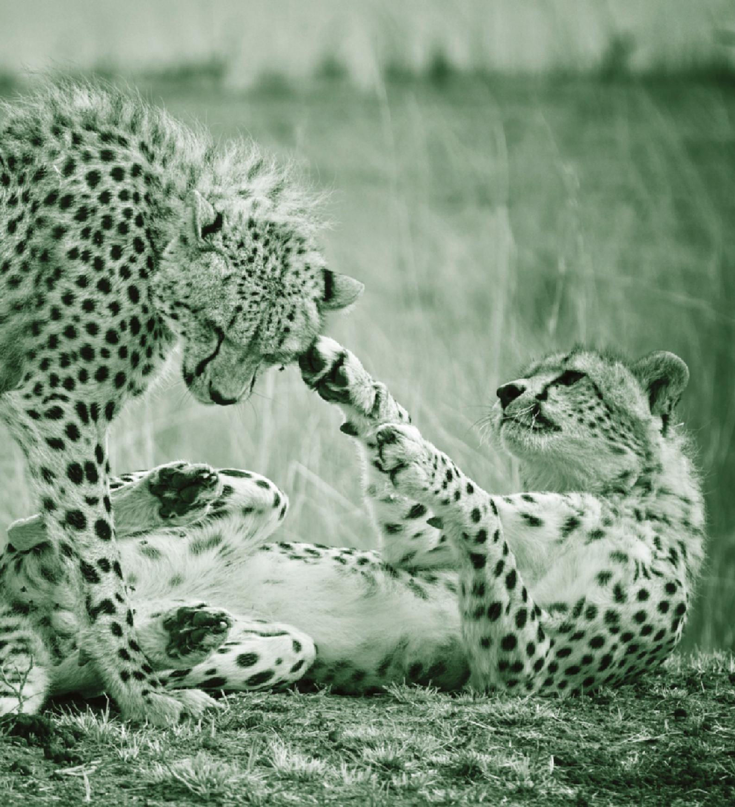

**VMBO-K**

**Biologie voor jou Uitwerkingenboek**

3K uitwerkingen

Biologie voor jou

biologie en verzorging voor de

EINDREDACTIE

Lineke Pijnappels

Linie Stam

AUTEURS

Lizzy Bos-van der Avoort

Anneke Kamstra

Michiel Kelder

Lineke Pijnappels

Tom Tahey

 Release 8.1

malmberg ’s-hertogenbosch

www.biologievoorjou.nl

Malmberg%20linksonder_0001

© Malmberg ’s-Hertogenbosch

Alle rechten voorbehouden. Niets uit deze uitgave (met uitzondering van de bijlagen) mag worden verveelvoudigd, opgeslagen in een geautomatiseerd gegevensbestand, of openbaar gemaakt, in enige vorm of op enige wijze, hetzij elektronisch, mechanisch, door fotokopieën, opnamen, of enige andere manier, zonder voorafgaande schriftelijke toestemming van de uitgever.

Voor zover het maken van kopieën uit deze uitgave is toegestaan op grond van artikel 16b Auteurswet 1912 j° het Besluit van 20 juni 1974, St.b. 351, zoals gewijzigd bij het Besluit van 23 augustus 1985, St.b. 471, en artikel 17 Auteurswet 1912, dient men de daarvoor wettelijk verschuldigde vergoedingen te voldoen aan de Stichting Reprorecht (Postbus 3051, 2130 KB Hoofddorp). Voor het overnemen van gedeelte(n) uit deze uitgave in bloemlezingen, readers en andere compilatiewerken (artikel 16 Auteurswet 1912) dient men zich tot de uitgever te wenden.

Inhoudsopgave

6 Ecologie

INTRODUCTIE

Opdrachten voorkennis 5

BASISSTOF

1 Eten en gegeten worden 7

2 Piramiden 11

3 Koolstofkringloop 15

4 Biologisch evenwicht 18

5 Aanpassingen bij dieren 21

6 Aanpassingen bij planten 24

Samenhang 27

Een insect in een insect

EXAMENOPGAVEN 30

Wat weet je al over ecologie?

OPDRACHTEN VOORKENNIS

1

Eenden in een vijver hebben te maken met allerlei invloeden uit de omgeving.

a Biotische factoren zijn invloeden uit de levende / niet-levende natuur.

Abiotische factoren zijn invloeden uit de levende / niet-levende natuur.

b Geef bij elke invloed aan of het een biotische of een abiotische factor is.

• roofdieren biotisch / abiotisch

• soortgenoten biotisch / abiotisch

• temperatuur biotisch / abiotisch

• water biotisch / abiotisch

• waterplanten biotisch / abiotisch

• wind biotisch / abiotisch

• ziekteverwekkers biotisch / abiotisch

(Invloeden van de levende natuur zijn biotische factoren, invloeden van de levenloze (niet-levende) natuur zijn abiotische factoren.)

c Bij een ecosysteem horen alle biotische / abiotische / biotische en abiotische factoren in een gebied.

(Een ecosysteem is een gebied waarbinnen de biotische en de abiotische factoren een eenheid vormen.)

2

Ecologie gaat over de relaties tussen organismen. Ecologen onderzoeken die relaties op verschillende niveaus.

a Over welk niveau gaat de beschrijving?

|  |  |  |
| --- | --- | --- |
| A relatie tussen een groep individuen van dezelfde soort | 1 ecosysteem | A = 3 |
| B relatie tussen één organisme en de omgeving | 2 individu | B = 2 |
| D relaties tussen levende wezens en abiotische factoren | 3 populatie | D = 1 |

(Een ecosysteem is een gebied waarbinnen de biotische en de abiotische factoren een eenheid vormen.

Een individu is één organisme.

Een populatie is een groep organismen van dezelfde soort die in een gebied met elkaar samenleven.)

b Zet de drie niveaus uit vraag a in de juiste volgorde, van klein naar groot.

1 individu

2 populatie

3 ecosysteem

3

In afbeelding 1 zie je een voedselweb.

a Uit hoeveel verschillende voedselketens bestaat dit voedselweb?

1 / 2 / 3 / 4 / 5 / 6 / 7 / 8

(Er zijn zes voedselketens:

1 gras → kip → vos

2 gras → sprinkhaan → kip → vos

3 gras → sprinkhaan → spitsmuis → vos

4 gras → sprinkhaan → spitsmuis → buizerd

5 gras → sprinkhaan → ringslang → buizerd

6 gras → sprinkhaan → spitsmuis → ringslang → buizerd)

b Uit hoeveel schakels bestaat de langste voedselketen?

1 / 2 / 3 / 4 / 5 / 6 / 7 / 8

(De langste voedselketen bestaat uit vijf schakels:

gras → sprinkhaan → spitsmuis → ringslang → buizerd)

c Is het dier in het voedselweb van afbeelding 1 een alleseter, een planteneter of een vleeseter?

• buizerd alleseter / planteneter / vleeseter

• kip alleseter / planteneter / vleeseter

• ringslang alleseter / planteneter / vleeseter

• spitsmuis alleseter / planteneter / vleeseter

• sprinkhaan alleseter / planteneter / vleeseter

• vos alleseter / planteneter / vleeseter

4

In de natuur maken alle stoffen een kringloop door. In deze kringloop zijn er consumenten, producenten en reducenten.

Welke rol hebben de organismen in de kringloop?

1 Een voedselketen begint altijd met een plant. Planten zijn consumenten / producenten / reducenten.

2 De tweede en alle volgende schakels in een voedselketen zijn consumenten / producenten / reducenten.

3 Als een organisme doodgaat, worden de resten opgeruimd door consumenten / producenten / reducenten.

5

Planten en dieren zijn op verschillende manieren aangepast aan hun omgeving.

Welke functie heeft de aanpassing in de volgende zinnen?

1 Waterdieren zijn gestroomlijnd zodat ze beter kunnen ademhalen / bewegen.

2 De lange tong van een miereneter is een aanpassing voor zijn verdediging / voeding.

3 Een braam heeft stekels om zich te verdedigen tegen uitdroging / vijanden.

4 De schutkleur van een octopus is een aanpassing voor zijn verdediging / voeding.

5 Een brandnetel heeft brandharen om zich te kunnen verdedigen / voortplanten.

6 Een vetplant met kleine, dikke bladeren is aangepast aan een droge / natte omgeving.

1 Eten en gegeten worden

KENNIS

1

a Welke stoffen zijn energiearm?

eiwitten / glucose / koolhydraten / koolstofdioxide / mineralen / vetten / water / zuurstof

b Welke reactie kan alleen voorkomen in een cel van een plant?

○ A glucose + zuurstof → koolstofdioxide + water

● B koolstofdioxide + water → glucose + zuurstof

(Alleen in een organisme met bladgroenkorrels kan fotosynthese plaatsvinden. Reactie B is fotosynthese; reactie A is verbranding en dat komt ook in dieren voor.)

c Worden bij fotosynthese energiearme stoffen, energierijke stoffen of beide soorten stoffen gevormd?

○ A Bij fotosynthese worden alleen energiearme stoffen gevormd.

○ B Bij fotosynthese worden alleen energierijke stoffen gevormd.

● C Bij fotosynthese worden zowel energierijke als energiearme stoffen gevormd.

(Bij fotosynthese worden glucose en zuurstof gemaakt. Glucose is een energierijke stof en zuurstof is een energiearme stof.)

2

a Een reeks soorten, waarbij elke soort wordt opgegeten door de volgende soort, heet een voedselketen / voedselweb.

b Alle voedselrelaties in een bepaald gebied vormen samen een voedselketen / voedselweb.

c Welke organismen komen voor in de eerste schakel van een voedselketen?

○ A afvaleters

● B planten

○ C planteneters

○ D vleeseters

(De eerste schakel van een voedselketen bestaat uit planten (producenten zijn organismen met bladgroen).)

d In een voedselketen en voedselweb staan pijlen.

Een pijl wijst van een soort die eet / wordt gegeten naar een soort die eet / wordt gegeten.

3

Een voedselweb bestaat uit consumenten en producenten.

a Planten zijn consumenten / producenten.

b Planteneters zijn consumenten van de eerste / tweede orde.

(Planteneters zijn de eerste consumenten na de producenten in een voedselketen. Omdat ze alleen planten eten, zijn ze altijd consumenten van de eerste orde.)

c Welke rol heeft het organisme in de voedselketen van afbeelding 1?

|  |  |  |
| --- | --- | --- |
| A alg | 1 producent | A = 1 |
| B baars | 2 consument eerste orde | B = 3 |
| C reiger | 3 consument tweede orde | C = 4 |
| D watervlo | 4 consument derde orde | D = 2 |

(Een plant is een producent. Het dier dat deze plant opeet, is een consument van de eerste orde. Het dier dat dit dier opeet, is een consument van de tweede orde, enzovoort.)

d Kunnen roofdieren behoren tot consumenten van de eerste orde? ja / nee

(Roofdieren eten alleen andere dieren en geen planten. Consumenten van de eerste orde eten planten (of planten en dieren). Als een dier alleen andere dieren eet, is het een vleeseter. Dat kan geen consument van de eerste orde zijn.)

4

Samenvatting

Maak een samenvatting van de basisstof.

Voedselketen en voedselweb

• Een voedselketen is een reeks soorten, waarbij elke soort wordt gegeten door de volgende soort.

De eerste schakel is altijd een plant (producent).

De tweede en hogere schakels zijn dieren (consumenten).

• Een voedselweb bestaat uit alle voedselrelaties in een gebied.

Fotosynthese en verbranding

• koolstofdioxide + water + lichtenergie → glucose + zuurstof (energiearm → energierijk)

• glucose + zuurstof → koolstofdioxide + water + energie (energierijk → energiearm)

Producenten en consumenten

• Producenten zijn planten en andere organismen met bladgroenkorrels. Ze doen aan fotosynthese en maken energierijke stoffen.

• Consumenten zijn dieren die planten en/of andere dieren eten.

Reducenten en kringloop

• Planten nemen mineralen op uit de bodem. Planten worden opgegeten of sterven (gedeeltelijk) af.

• Dieren scheiden afvalstoffen uit. Dieren worden opgegeten of gaan dood. Afvaleters eten dode resten op.

• Reducenten zetten energierijke stoffen om in energiearme stoffen (zoals mineralen), die planten weer kunnen opnemen.

Afb. 6

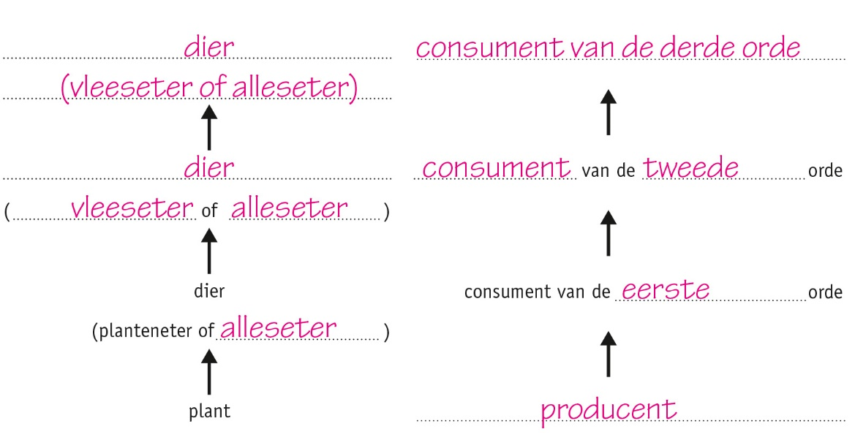

INZICHT

5

a Welke energiearme stoffen neemt een plant op via de wortels?

Mineralen en water zijn energiearme stoffen die de plant opneemt via de wortels.

b Een plant neemt magnesiumzouten op uit de bodem.

Zijn magnesiumzouten energierijk of energiearm?

Magnesiumzouten zijn energiearm. (Magnesiumzouten worden opgenomen via de wortels. De wortels nemen mineralen op.)

c In afbeelding 7 zie je het resultaat van een proef. Uit deze proef blijkt dat jonge boompjes magnesiumzouten gebruiken om bladgroen te maken. Een boompje met te weinig magnesiumzouten heeft gele, kleine bladeren. Dit boompje groeit daardoor minder goed en kan minder goed hout maken.

Leg uit dat een boom bij gebrek aan magnesiumzouten minder hout kan maken.

Bij een gebrek aan magnesiumzouten is er minder bladgroen (de blaadjes zijn geel). Daardoor vindt minder fotosynthese plaats en wordt minder glucose gemaakt. Hierdoor kan de boom minder houtstof maken. (Want van glucose en mineralen maakt een plant de energierijke stoffen waaruit hij bestaat, zoals houtstof.)

6

In afbeelding 8 zie je een deel van het voedselweb van de Waddenzee. Er zijn alleen grote groepen organismen aangegeven. Plankton bestaat uit microscopisch kleine organismen die in het water zweven.

a Welke rol hebben de organismen in dit voedselweb? Verdeel de organismen over de volgende groepen: alleseters – planteneters – producenten – vleeseters.

Alleseters: garnalen

Planteneters: dierlijk plankton, schelpdieren

Producenten: plantaardig plankton

Vleeseters: mensen\*, vissen, vogels, zeehonden

\* Mensen zijn alleseters, maar in dit voedselweb hebben ze de rol van vleeseter.

b Maak een voedselketen uit dit voedselweb van vier organismen.

Voorbeeld van een juist antwoord: plantaardig plankton → dierlijk plankton → garnalen → vissen.

(Er zijn veel verschillende antwoorden mogelijk. Het eerste organisme moet plantaardig plankton zijn, want dit is de enige producent in dit voedselweb. De richting van de pijlen moet hetzelfde zijn als de richting van de pijlen in het voedselweb.)

c Wat eten de vissen als ze consument van de tweede orde zijn?

Als vissen consumenten van de tweede orde zijn, eten ze de schelpdieren, dierlijk plankton of garnalen die plantaardig plankton hebben gegeten. (Consumenten van de tweede orde eten dieren die planten hebben gegeten.)

d Mensen kunnen vissen eten die in de Waddenzee zijn gevangen.

Tot welke twee orden van de consumenten kunnen mensen dan behoren?

Als ze vissen uit de Waddenzee eten, zijn mensen consument van de derde of vierde orde.

7

Lees de tekst ‘Faunabeheer Veluwe’.

a Maak een voedselweb van dit gebied met alle organismen die in de tekst worden genoemd.

De volgende organismen moeten in het antwoord staan: eikels, gras, beukennootjes, wild zwijn, bessen, das, wortels (van bomen/struiken/wortels van de eikenboom), muizen, zaden. De pijlen staan in de richting van de volgende schakel in de voedselketen (want de pijl betekent ‘wordt gegeten door’).

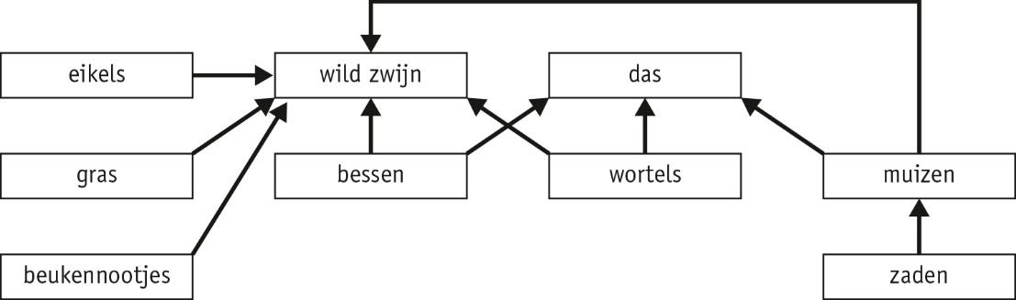

b Geef twee redenen waarom het aantal wilde zwijnen zo groot is geworden.

1 Er is veel voedsel.

2 Er zijn geen natuurlijke vijanden.

c Als er op de wilde zwijnen wordt gejaagd, heeft dat ook gevolgen voor de dassen.

Neemt het aantal dassen dan toe of af? Leg uit waarom.

Het aantal dassen neemt dan toe, want wilde zwijnen en dassen eten beide wortels en bessen. Als er minder wilde zwijnen zijn, blijft er meer voedsel over voor de dassen.

d Sommige mensen denken dat de terugkeer van de wolf op de Veluwe kan helpen om het aantal wilde zwijnen onder controle te houden.

Geef twee voor- en nadelen van de terugkeer van de wolf.

Voorbeelden van juiste voordelen:

• Het aantal wilde zwijnen neemt af.

• Er zullen meer resten van dode dieren achterblijven waar allerlei afvaleters van kunnen leven.

Voorbeelden van juiste nadelen:

• Wolven leven van de prooi die het gemakkelijkst kan worden gevangen. Daardoor kunnen ze ook andere dieren dan wilde zwijnen gaan vangen, bijvoorbeeld reeën, konijnen of verdwaalde huisdieren.

• Bewoners en toeristen zijn vaak bang voor wolven.

+8

In de natuur maken alle stoffen een kringloop door. In afbeelding 10 zie je een leeg schema van zo’n kringloop.

Vul het schema in met de volgende woorden: energiearme stoffen – plant – planteneter – reducenten – vleeseter.

Afb. 10

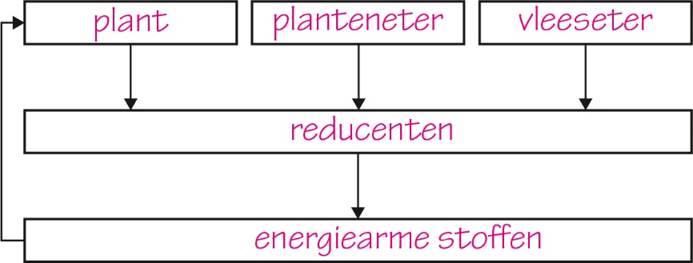

2 Piramiden

KENNIS

1

a In welke schakel van de voedselketen komt de grootste biomassa voor?

● A bij de producenten

○ B bij de consumenten van de eerste orde

○ C bij de consumenten van de tweede orde

○ D bij de consumenten van de derde orde

b Hoeveel organismen er in elke schakel van een voedselketen zijn, kun je zien in een piramide van aantallen / biomassa.

c In afbeelding 4 zie je een piramide van een voedselketen.

Dit is een piramide van aantallen / biomassa.

(Een piramide van biomassa heeft altijd een piramidevorm. Een piramide van aantallen niet altijd. De laag van de producenten (de bomen) is hier kleiner dan de laag van de consumenten van de eerste orde (kleine diertjes). Dit kan alleen in een piramide van aantallen.)

d In een voedselketen wordt de biomassa in elke schakel groter / kleiner.

2

a In een voedselketen wordt zonne-energie vastgelegd in energierijke stoffen door:

● A producenten.

○ B consumenten van de eerste orde.

○ C consumenten van de tweede orde.

○ D consumenten van de derde orde.

(Alleen de producenten kunnen door fotosynthese energierijke stoffen maken met behulp van zonne-energie.)

b In een voedselketen wordt een deel van de energie die een organisme opneemt, doorgegeven aan de volgende schakel.

Een organisme kan drie dingen doen met de stoffen uit voedsel:

• gebruiken als brandstof

• gebruiken als bouwstof (groei)

• niet gebruiken en uitscheiden (uitpoepen)

Bij welke manier wordt de opgenomen energie doorgegeven naar de volgende schakel?

○ A bij gebruik als brandstof

● B bij gebruik als bouwstof

(Alleen dat wat als bouwstof wordt gebruikt, wordt doorgegeven als het organisme wordt gegeten.)

c Op welke twee manieren verdwijnt energie uit de voedselketen?

□ A door fotosynthese

□ B door organismen die worden opgegeten

■ C door reducenten die dode resten en ontlasting afbreken

■ D door verbranding

(Organismen scheiden onverteerbare resten uit (poep). De poep wordt door reducenten afgebroken. Reducenten maken geen onderdeel uit van een voedselketen.)

3

Samenvatting

Maak in afbeelding 5 een samenvatting van de basisstof.

• Geef aan wat de piramide van aantallen is en wat de piramide van biomassa is.

• Zet bij elke laag van de piramide welke schakel hij voorstelt (bijvoorbeeld consumenten van de eerste orde of planteneters).

• Teken pijlen die aangeven waar energie verdwijnt en zet erbij waardoor de energie verdwijnt.

Afb. 5

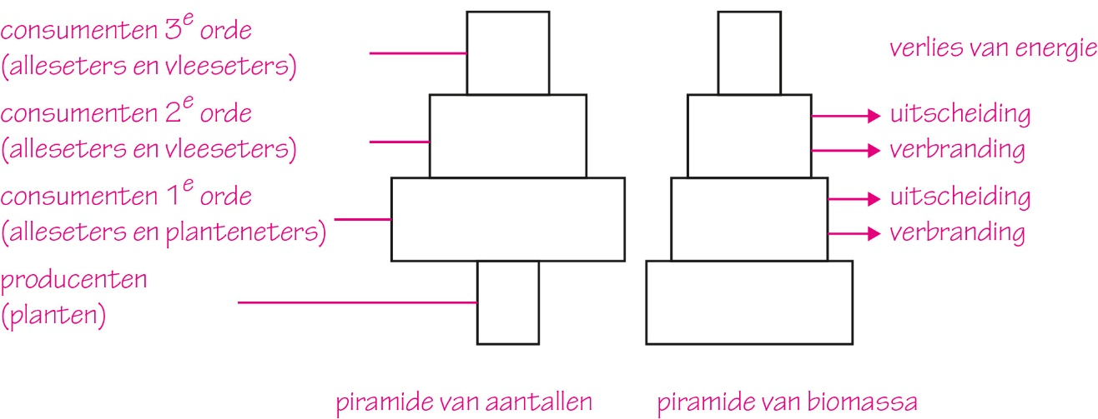

INZICHT

4

In moestuinen wordt vaak gebruikgemaakt van compost om planten beter te laten groeien. Compost bestaat uit voedselresten die door bacteriën en schimmels zijn afgebroken.

Compost maken is heel eenvoudig. Leg voedselresten op een hoop, wacht een jaar en het wordt vanzelf compost.

In afbeelding 6 zie je een foto van een composthoop.

a Is de biomassa van compost groter of kleiner dan de biomassa van de organismen waarvan de compost is gemaakt? Leg je antwoord uit.

De biomassa is kleiner, want de bacteriën en schimmels hebben een deel van de energierijke stoffen van de planten gebruikt voor verbranding. Deze zijn omgezet in energiearme stoffen. (De biomassa is het gewicht van alle energierijke stoffen samen.)

b Kun je voor de composthoop alleen plantaardige voedselresten gebruiken of kun je er ook dierlijke voedselresten bijvoegen, zoals vlees en eierschalen? Leg je antwoord uit.

Je kunt ook dierlijke producten bij je composthoop voegen. Reducenten breken niet alleen energierijke stoffen van planten, maar ook van dieren af tot energiearme stoffen. (Het maakt niet uit of de energiearme stoffen van dierenresten of plantenresten afkomstig zijn; planten kunnen ze allemaal via hun wortels weer opnemen.)

5

a In de meeste weilanden in Nederland groeit Engels raaigras. Dit gras bevat meer energie dan gras dat vroeger in Nederland groeide.

Wat is de reden dat Engels raaigras populairder is dan het gras dat vroeger in Nederland groeide? Leg je antwoord uit.

Engels raaigras bevat meer energie. Deze energie kan worden gebruikt door een planteneter, bijvoorbeeld een koe, om ervan te groeien of melk mee te maken. (Het vee dat in de weilanden graast of het gras uit de weilanden te eten krijgt, wordt gehouden voor het vlees of de melk.)

b Het grootste deel van de energie die de koeien opnemen, zit in stoffen die onverteerbaar zijn. Daardoor komt 62% van de opgenomen energie terecht in de ontlasting. De koeien gebruiken 33% van de opgenomen energie om te bewegen en om lichaamswarmte te maken.

Wat gebeurt er met de overige 5% van de opgenomen energie?

De overige 5% van de opgenomen energie wordt gebruikt voor de productie van vlees en melk. (De energierijke stoffen worden omgezet in biomassa.)

c Als iedereen minder vlees zou eten, gaat er minder energie verloren. Leg dat uit.

Bij vleeseters gaat er veel energie verloren in de schakels tussen de planten en de vleeseter. Bij planteneters bestaat de voedselketen uit minder schakels waardoor er minder energie verloren gaat. Je kunt dan met dezelfde hoeveelheid plantaardig voedsel meer mensen te eten geven.

6

Een groep onderzoekers heeft een stuk grasland onderzocht. Behalve planten leven er ook planteneters, vleeseters en roofvogels. De voedselrelaties in dit grasland zijn weergegeven in een piramide van aantallen (zie afbeelding 7).

In de piramide van aantallen stelt 1 cm 400 000 organismen voor.

a Hoeveel producenten zijn in dit grasland aanwezig?

In dit grasland zijn 4 000 000 producenten aanwezig. (De producenten worden weergegeven met een staaf van 10 cm; elke centimeter staat voor 400 000 organismen.)

b Meet de breedte van de staven om de aantallen van de andere schakels te bepalen.

Hoeveel organismen van de consumenten eerste orde en tweede orde zijn er in dit grasland?

Van de consumenten eerste orde zijn er 480 000 (1,2 cm); van de consumenten tweede orde zijn er 80 000 (0,2 cm).

c De onderzoekers hebben de gemiddelde biomassa per organisme bepaald. Dit kun je zien in tabel 1.

Bereken voor elke schakel de totale biomassa. Er zijn drie organismen van de consumenten derde orde. Rond je antwoord af op hele kilogrammen. (Let op: de gemiddelde biomassa is in gram weergegeven.)

producenten: 4 000 000 × 0,78 = 3120 kg

consumenten eerste orde: 480 000 × 0,37 = 178 kg

consumenten tweede orde: 80 000 × 0,71 = 57 kg

consumenten derde orde: 3 × 700 = 2 kg

d Maak een piramide van de biomassa voor het stuk grasland. Gebruik daarvoor grafiekpapier. De hoogte van elke trede is 1 cm. Gebruik als schaal 1 cm2 = 300 kg. Noteer de namen van de vier schakels van de voedselketen naast de treden van de piramide.

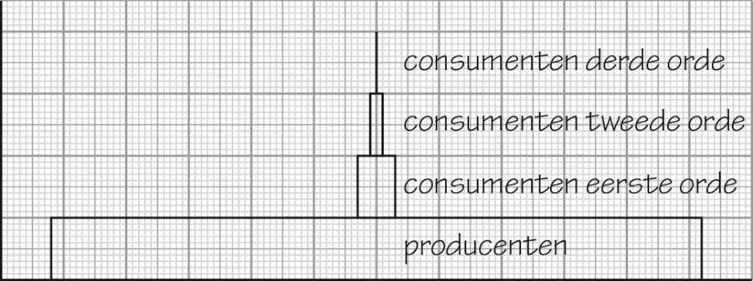

7

Lees de tekst ‘Ganzen in Luilekkerland’.

a De ganzen die in Nederland overwinteren, vliegen in het voorjaar naar Siberië en het noorden van Scandinavië. Daar leven ze op grote vlakten en eten ze gras. Op de grond maken de ganzen hun nesten waarin ze de eieren uitbroeden en de jongen verzorgen. De jongen zijn in het begin hulpeloos en veel jongen worden opgegeten door vossen en roofvogels. In hetzelfde gebied leven veel kleine knaagdieren, zoals lemmingen die ook gras eten. De lemmingen worden in grote aantallen opgegeten door vossen en roofvogels.

Teken een voedselweb van de genoemde organismen.

De genoemde organismen zijn: vos, roofvogel, lemming, gans en gras. De pijlen wijzen van het organisme dat wordt gegeten, naar het organisme dat eet. Het gras wordt gegeten door lemmingen en ganzen, ganzen worden gegeten door vossen en roofvogels, lemmingen worden gegeten door vossen en roofvogels.

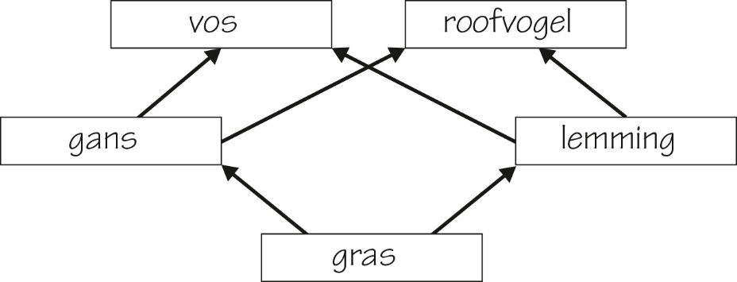

b In de jaren dat er veel lemmingen zijn, overleven veel jonge ganzen.

Leg uit hoe dat komt.

De vossen en roofvogels eten dan veel lemmingen en minder jonge ganzen. Daardoor blijven meer jonge ganzen in leven.

+8

Lees de tekst ‘Ganzen in Luilekkerland’.

Sommige boeren vervangen Engels raaigras door een andere, minder voedzame grassoort.

Welke gevolgen heeft dit voor de overlast die de boeren ondervinden van de ganzen? Leg je antwoord uit.

Minder voedzaam gras zorgt ervoor dat de ganzen minder voedingsstoffen krijgen. Hierdoor zullen er minder eieren worden gelegd en neemt het aantal ganzen af. De overlast neemt dan ook af.

3 Koolstofkringloop

KENNIS

1

a Lucht bestaat uit koolstofdioxide, stikstof en zuurstof.

In welk van deze gassen komt koolstof voor?

● A in koolstofdioxide

○ B in stikstof

○ C in zuurstof

b Koolstof komt ook voor in planten en dieren.

Zit er koolstof in de volgende stoffen?

1 eiwitten ja / nee

2 glucose ja / nee

3 koolhydraten ja / nee

4 vetten ja / nee

(In alle energierijke stoffen zit koolstof.)

c Planteneters eten planten. Hierbij komen de plantaardige energierijke stoffen in het lichaam van het dier terecht. Het dier kan deze stoffen gebruiken als brandstof.

Waar blijft de koolstof als de energierijke stoffen worden verbrand?

○ A in de bodem

● B in de lucht

○ C in het dier dat de planteneter opeet

(Bij verbranding ontstaat koolstofdioxide. Dit wordt afgegeven aan de lucht.)

d Waar blijft de koolstof als de energierijke stoffen door de planteneter worden gebruikt als bouwstof?

○ A in de bodem

○ B in de lucht

● C in het dier dat de planteneter opeet

(Bij bouwstof wordt de energierijke stof een deel van het lichaam van de planteneter. Als deze planteneter wordt opgegeten, dan wordt dus ook de koolstof in de bouwstof opgegeten.)

2

In afbeelding 2 is een deel van de koolstofkringloop schematisch weergegeven.

Bij een heideveld en een schaap staan negen vakken.

Zet de juiste woorden bij de nummers. Gebruik daarbij: dierlijke energierijke stoffen – energierijke stoffen in bacteriën en schimmels – fotosynthese – glucose – koolstofdioxide – plantaardige energierijke stoffen – verbranding (3×).

1 glucose

2 plantaardige energierijke stoffen

3 dierlijke energierijke stoffen

4 energierijke stoffen in bacteriën en schimmels

5 verbranding

6 verbranding

7 verbranding

8 koolstofdioxide

9 fotosynthese

3

a Sommige energierijke stoffen zijn onverteerbaar voor dieren. Deze stoffen komen terecht in de poep van planteneters en vleeseters.

Welke groep organismen gebruikt de energierijke stoffen uit poep?

○ A planteneters

● B reducenten

○ C vleeseters

b Wanneer komt koolstofdioxide vrij in de lucht?

Koolstofdioxide komt vrij in de lucht als reducenten de energierijke stoffen uit poep gebruiken als bouwstof / brandstof.

(Bij verbranding ontstaat koolstofdioxide. Reducenten geven dit af aan de lucht.)

4

Samenvatting

Maak een samenvatting van de basisstof door de koolstofkringloop in afbeelding 3 in te vullen.

• Kies bij de tekstvakken uit: dierlijke energierijke stoffen – energierijke stoffen – glucose – koolstofdioxide – plantaardige energierijke stoffen.

• Kies bij de pijlen uit: dode resten van dieren en uitwerpselen – dode resten van planten – fotosynthese – verbranding (3x).

• Geef met een markeerstift de energierijke stoffen aan.

Afb. 3 De koolstofkringloop.

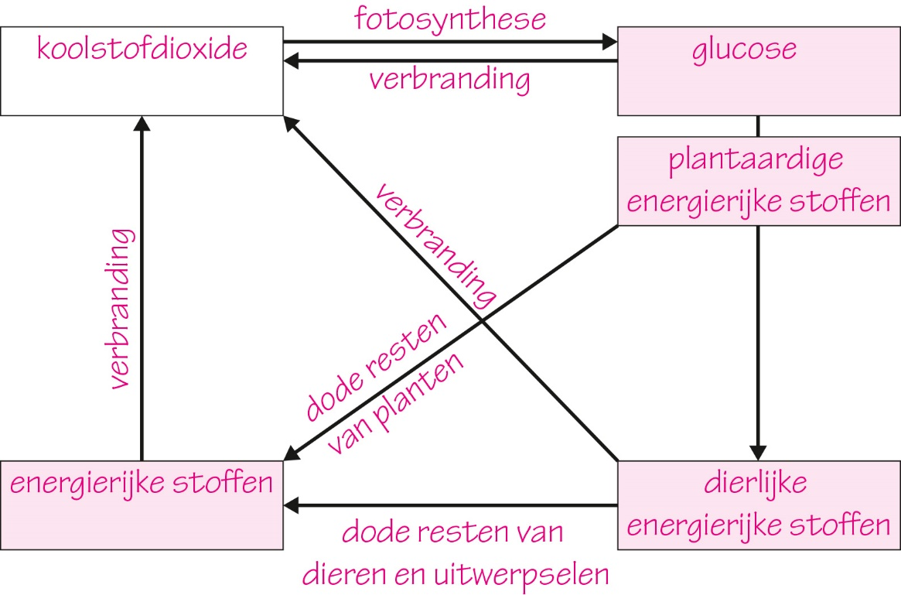

INZICHT

5

In afbeelding 4 zie je een schema met enkele processen van de koolstofkringloop.

a Welke pijl stelt de fotosynthese voor?

Pijl P stelt de fotosynthese voor. (Koolstofdioxide wordt bij de fotosynthese omgezet in glucose. Van glucose maakt een plant andere energierijke stoffen.)

b Welke pijl is de omzetting die reducenten uitvoeren? Leg je antwoord uit.

Pijl T is de omzetting door reducenten. Bacteriën en schimmels (reducenten) zetten de koolstof uit de energierijke stoffen in dode resten van planten en dieren om in koolstofdioxide. Dat gebeurt door verbranding.

6

Lees de tekst ‘Paddenstoelen: echte opruimers!’.

a Leg uit of de oesterzwam een consument of een reducent is.

De oesterzwam is een reducent, want de oesterzwam haalt zijn energierijke stoffen uit dode resten van de koffieplant.

b Mevrouw Spalink drinkt koffie en eet vegetarische kroketten die oesterzwammen bevatten.

Maak hiervan een voedselweb. Gebruik daarbij: koffieplant – mens – oesterzwam.

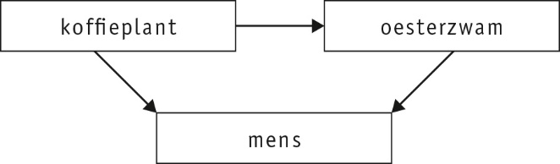

7

In afbeelding 6 zie je een kringloop van stoffen.

a Vul het schema in. Gebruik daarbij de volgende stoffen en organismen: energiearme stoffen – gras – muis – reducenten – sprinkhaan – torenvalk.

b Welk van de organismen voert fotosynthese uit? Leg je antwoord uit.

Gras voert fotosynthese uit, want gras is een plant en heeft bladgroenkorrels.

c In welke organismen treedt verbranding op?

In alle organismen, dus het gras, de sprinkhaan, de torenvalk, de muis en de reducenten. (In alle cellen van alle organismen vindt verbranding plaats.)

Afb. 6 Een kringloop van stoffen.

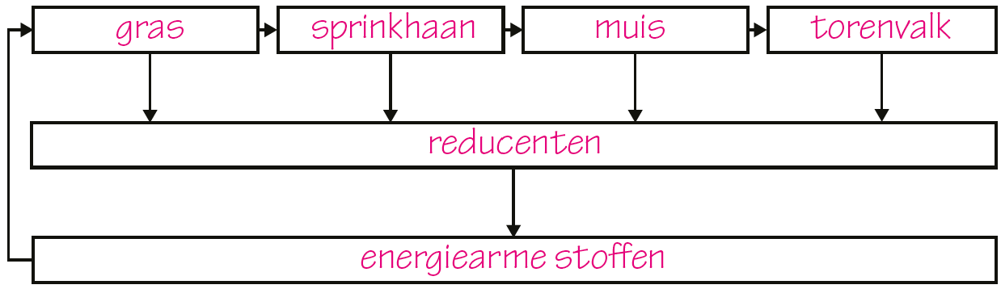

+8

Lepelaars (zie afbeelding 7) leven in gebieden met veel water. Ze eten dieren, zoals kikkervisjes en wormen.

a Is een lepelaar een producent of een consument? Leg je antwoord uit.

Een lepelaar is een consument, want hij eet dieren (kikkervisjes en wormen).

b De lepelaar maakt ook deel uit van een koolstofkringloop. Om de koolstofkringloop compleet te maken, zijn nog één soort organisme en één stof nodig.

Welke zijn dat?

De plant en het koolstofdioxide zorgen voor een complete kringloop. (Er zijn planten nodig om koolstof uit de lucht vast te leggen in energierijke stoffen die kunnen worden gegeten door de kikkervisjes en wormen die de lepelaar eet.)

4 Biologisch evenwicht

KENNIS

1

Het leven van een dier wordt beïnvloed door biotische (levende) en abiotische (niet-levende) factoren.

Is de factor biotisch of abiotisch?

|  |  |  |
| --- | --- | --- |
|  | Biotisch | Abiotisch |
| Bodemsoort |  | X |
| Licht |  | X |
| Regenval |  | X |
| Roofdieren | X |  |
| Soortgenoten | X |  |
| Struiken | X |  |
| Temperatuur |  | X |
| Voedsel | X |  |
| Water |  | X |
| Wind |  | X |
| Ziekteverwekkers | X |  |

2

a Hoe heet één enkel organisme? individu

b Hoe heet een groep individuen van dezelfde soort in een bepaald gebied die zich onderling voortplanten? populatie

c Hoe heten alle biotische en abiotische factoren van een gebied samen? ecosysteem

3

Gebruik afbeelding 4.

a Welke omstandigheden kunnen zorgen voor een groei van het aantal konijnen?

□ A Er heerst een ziekte.

■ B Er is veel voedsel.

□ C Er is weinig voedsel.

□ D Er zijn veel vijanden.

■ E Er zijn weinig vijanden.

□ F Het is koud en droog weer.

■ G Het is warm en vochtig weer.

(• Als er een ziekte heerst, zullen konijnen sterven.

• Als er weinig voedsel is, zullen er minder konijnen zijn.

• Als er veel vijanden zijn, worden konijnen opgegeten.

• Als het koud en droog weer is, overleven minder konijnen en jonge konijnen.)

b Als de omstandigheden voor een soort gunstig zijn, dan zal de populatie groter / kleiner worden.

(Bij gunstige omstandigheden blijven meer individuen in leven en kunnen er meer jongen worden geboren en in leven blijven. De populatie wordt dan groter. Er komen meer konijnen.)

c Waardoor is in het ene jaar de populatie groter dan in het andere jaar?

○ A Alleen abiotische factoren zijn elk jaar anders. Daardoor verandert de grootte van de populatie.

○ B Alleen biotische factoren zijn elk jaar anders. Daardoor verandert de grootte van de populatie.

● C Biotische en abiotische factoren zijn elk jaar anders. Daardoor verandert de grootte van de populatie.

(Biotische (levende) en abiotische (niet-levende) factoren beïnvloeden de grootte van de populatie. Denk bijvoorbeeld aan het weer (abiotisch) of het aantal vijanden (biotisch).)

4

Samenvatting

Maak een samenvatting van de basisstof.

• Biotische factoren zijn alle invloeden uit de levende natuur.

• Abiotische factoren zijn alle invloeden uit de levenloze (niet-levende) natuur.

• Individu: één organisme

• Populatie: alle individuen van dezelfde soort in een bepaald gebied

• Ecosysteem: alle abiotische factoren en populaties in een bepaald gebied

• De populatiegrootte is afhankelijk van biotische en abiotische factoren.

• Als de populatiegrootte schommelt rond een bepaald aantal, is er biologisch evenwicht.

• De invloed van een abiotische factor op een populatie kun je weergeven in een optimumkromme.

INZICHT

5

In een park zijn twee vijvers. In beide vijvers leven onder andere algen, stekelbaarsjes, waterkevers, waterplanten en watervlooien.

a Vormen de stekelbaarsjes uit beide vijvers samen één populatie? Leg je antwoord uit.

Ze zijn niet van dezelfde populatie, omdat ze zich niet onderling kunnen voortplanten. (Ze kunnen niet van de ene naar de andere vijver.)

b Vormen alle stekelbaarsjes en alle waterkevers die in dezelfde vijver leven, samen één populatie? Leg je antwoord uit.

Ze zijn niet van dezelfde populatie, omdat ze niet tot dezelfde soort behoren. (Een populatie bestaat uit individuen van dezelfde soort.)

c Behoren alle individuen die in dezelfde vijver leven, wel of niet tot hetzelfde ecosysteem? Leg je antwoord uit.

Ze behoren wel tot hetzelfde ecosysteem, want ze leven in hetzelfde gebied.

6

Lees de tekst ‘Weinig vis in een warme oceaan’.

a Welke abiotische (niet-levende) factor zorgt voor het instorten van de voedselketens?

de temperatuur van het zeewater

b Door welke biotische (levende) factor zal het aantal roofvissen afnemen?

De hoeveelheid voedsel neemt af. Daardoor zal het aantal roofvissen afnemen. (Plankton en kleine vissen verdwijnen en dit is het voedsel van de dieren die de roofvissen eten.)

c Het instorten van de voedselketens in de oceanen kan leiden tot een tekort aan voedsel voor mensen, vooral voor mensen die leven bij de zee en afhankelijk zijn van de zee. Leg dat uit.

De mensen eten vis en ze verdienen geld door vis te verkopen. Als er minder vis in de oceanen is, hebben zij minder vis om te eten en kunnen ze minder vis verkopen.

7

In afbeelding 7 zie je de optimumkrommen van de milieutemperatuur voor de eieren van een forel en van een kikker.

a Wat is de optimumtemperatuur voor de eieren van de forel?

De optimumtemperatuur voor de ontwikkeling van de eitjes van de forel is 4 °C. De optimumtemperatuur is het hoogste punt van de grafiek. (Daar is de kans dat een eitje zich helemaal ontwikkelt het grootst.)

b In een bepaald gebied is de temperatuur van het water in de winter 5 °C en in de zomer 15 °C.

Kunnen de eieren van een forel zich in dit gebied ontwikkelen? En die van een kikker? Leg je antwoord uit.

De eieren van de forel kunnen zich in dit water niet ontwikkelen, want de maximumtemperatuur voor de ontwikkeling van de eieren is 12 °C. Het water in dit gebied wordt 15 °C. (Er is geen eitje van de forel dat dit kan overleven.)

De eieren van de kikker kunnen zich in dit water wel ontwikkelen, want deze eieren kunnen temperaturen overleven tussen de 5 °C en 15 °C.

+8

Op nu.nl was te lezen: ‘Aantal dagen warmer dan 50 graden sinds 1980 wereldwijd bijna verdubbeld’.

a Teken een optimumkromme voor een soort die kan leven bij temperaturen tussen −20 °C en 45 °C en de grootste overlevingskans heeft bij 20 °C.

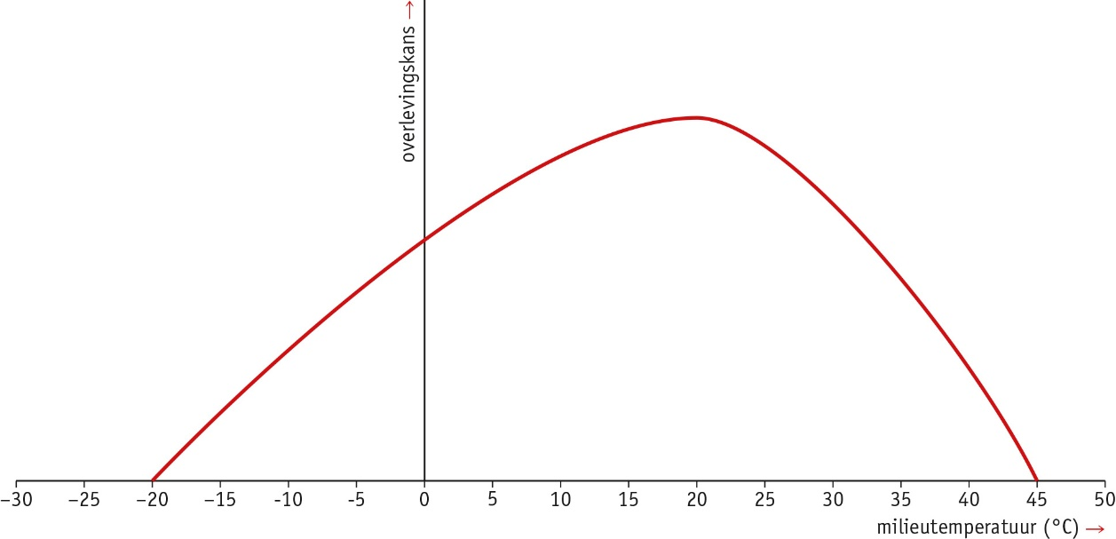

b Leg uit dat door het toenemen van het aantal dagen dat het warmer is dan 50 °C meer populaties verdwijnen.

Er zijn soorten die niet kunnen leven bij een temperatuur van 50 °C. Als het op steeds meer plaatsen en steeds vaker 50 °C wordt, dan verdwijnen de populaties of ze verhuizen naar een ander gebied waar het koeler is.

c Leg uit wat dit voor gevolgen kan hebben voor een ecosysteem.

Er zijn verschillende antwoorden mogelijk. Laat je docent het antwoord controleren.

Voorbeelden van een juist antwoord:

• Sommige soorten kunnen niet leven als het ergens warmer wordt dan 50 °C.

• In ecosystemen waar het boven de 50 °C wordt, sterven soorten/populaties uit. (Hierdoor kan het biologisch evenwicht worden verstoord.)

5 Aanpassingen bij dieren

KENNIS

1

In afbeelding 7 zie je drie dieren.

Welk dier heeft een gestroomlijnd lichaam?

○ A het dwergnijlpaard

○ B de okapi

● C de otter

(Het dwergnijlpaard en de okapi hebben een voller lichaam met langere poten. De otter heeft een slank lichaam met korte haren en kleine pootjes en oren. Hiermee kan hij snel onder water zwemmen.)

2

Welke dieren kunnen het best op een drassige (natte) bodem lopen?

○ A hoefgangers

○ B teengangers

● C zoolgangers

3

Lees de tekst ‘IJsvogels’.

a Op de foto zie je de poten van een ijsvogel.

Wat is de juiste omschrijving van zijn poten?

○ A De tenen hebben scherpe nagels (klauwen).

● B Er staan drie tenen naar voren en één naar achteren.

○ C Er zitten zwemvliezen tussen de tenen.

○ D Het zijn lange poten zodat hun veren droog blijven.

b Wat voor soort vogel is een ijsvogel?

○ A roofvogel

○ B steltloper

○ C watervogel

● D zangvogel

(Drie tenen naar voren en één naar achteren is een kenmerk dat bij de zangvogels hoort.)

4

Samenvatting

Maak een samenvatting van de basisstof.

|  |  |
| --- | --- |
| Aanpassingen van waterdieren | Functie |
| gestroomlijnd | weinig weerstand in het water |
| gladde huid | weinig weerstand in het water |

|  |  |  |
| --- | --- | --- |
| Type vogel | Snavel | Poten |
| Steltlopers | priemsnavel (oppikken van bodemdieren) | lange poten en tenen, soms zwemvliezen (om niet weg te zakken in de modder) |
| Roofvogels | haaksnavel (scheuren van prooidieren) | scherpe klauwen (om de prooi te vangen) |
| Zangvogels | • kegelsnavel (zaden)  • pincetsnavel (insecten) | drie tenen naar voren en één naar achteren (om een tak vast te houden) |
| Watervogels | zeefsnavel (voedsel uit het water halen) | zwemvliezen (om te zwemmen) |

|  |  |
| --- | --- |
| Type landzoogdier | Poten |
| hoefganger | hoeven (harde ondergrond, hard rennen) |
| teenganger | loopt op de tenen (hard rennen op een harde ondergrond) |
| zoolganger | loopt op de hele voetzool (zakt niet weg in een zachte bodem) |

• Schutkleur: dezelfde kleur als de omgeving, om niet op te vallen

• Aanpassingen aan kou: een dikke vacht en kleine oren

• Aanpassingen aan warmte: een dunne vacht en grote oren

INZICHT

5

In afbeelding 9 zie je zeesterren. De zeesterren in afbeelding 9.1 komen voor in de Noordzee.

a Beweegt een zeester zich langzaam of snel voort? Leg je antwoord uit.

De zeester beweegt langzaam, want het lichaam is niet gestroomlijnd.

b De zeester uit de Noordzee heeft een aanpassing waardoor hij niet zo snel wordt opgegeten.

Welke aanpassing is dit? Leg uit hoe dat ervoor zorgt dat de zeester niet snel zal worden opgegeten.

De zeester heeft een schutkleur. Hierdoor is hij minder goed te zien door vijanden.

c Welke aanpassing heeft de zeester uit Indonesië om niet te worden opgegeten?

De zeester heeft een felle, blauwe kleur. Hierdoor lijkt het voor roofdieren dat de zeester niet eetbaar of giftig is. Daardoor wordt hij niet opgegeten.

6

In afbeelding 10 zie je een mol. Een mol leeft onder de grond.

a Een mol heeft aanpassingen aan zijn poten en aan zijn lichaam.

Leg uit wat deze aanpassingen zijn en hoe ze de mol helpen bij het leven onder de grond.

Een mol heeft graafpoten om in de grond te kunnen graven.

Een mol heeft een gestroomlijnd lichaam om zich gemakkelijker onder de grond te kunnen voortbewegen.

b Welk zintuig moet bij mollen zeer goed ontwikkeld zijn voor het leven onder de grond? Leg je antwoord uit.

Het gehoor en/of de reuk, want er is geen licht onder de grond. De mol heeft niets aan goed zicht.

7

Afbeelding 11 laat een stukje van de bodem van de Waddenzee zien, met enkele diersoorten die daar in de winter leven.

a De scholekster eet bodemdieren, zoals schelpdieren. De snavel van een scholekster is 6 tot 8 cm lang.

Welke schelpdieren eet de scholekster vooral? Leg je antwoord uit.

De scholekster eet vooral kokkels, mossels en nonnetjes, want deze soorten leven boven in of op de modder.

b Leg uit dat de scholekster geen wadpieren eet.

De scholekster eet geen wadpieren, want wadpieren leven te diep onder het zand. (Hier kan de scholekster niet bij met zijn korte snavel.)

c Als het water erg koud wordt, kruipen bodemdieren dieper in het zand. Meestal overwinteren scholeksters in het waddengebied. Alleen in strenge winters trekken ze weg naar het zuiden.

Leg uit dat een scholekster een strenge winter anders niet overleeft.

Als de scholekster niet wegtrekt, heeft hij te weinig te eten. Zijn voedsel kruipt dieper in de modder als het koud wordt, en dan is de snavel te kort om het voedsel te vangen.

+8

Stijn en zijn vrienden maken een boswandeling. Aan het eind van de dag moeten ze hun lichaam goed controleren op teken.

In afbeelding 12.1 zie je een teek. Teken wachten in het gras en in lage struiken op dieren of mensen met bloed. Ze zuigen met hun zuigsnuit (zie afbeelding 12.2) bloed van zoogdieren op om zich te voeden.

Wat is een kenmerk van de bouw van de zuigsnuit dat ervoor zorgt dat de zuigsnuit geschikt is voor zijn functie?

De zuigsnuit is lang en spits. / heeft een spitse punt. / heeft haken aan de zijkant. Met dit kenmerk kan een teek gemakkelijk door de huid heen prikken. / blijft de teek goed vastzitten in de huid.

6 Aanpassingen bij planten

KENNIS

1

a Welke planten zijn het best aangepast aan een omgeving waar weinig licht is?

● A schaduwplanten

○ B zonplanten

b Schaduwplanten hebben grote / kleine bladeren.

(Doordat schaduwplanten in de schaduw staan, krijgen ze weinig zonlicht. Door grote bladeren kunnen ze al het licht dat ze wél krijgen, zo goed mogelijk gebruiken.)

c Bloeien schaduwplanten in het voorjaar of juist in de zomer?

● A in het voorjaar

○ B in de zomer

(In het voorjaar hebben de bomen nog geen of nog maar kleine bladeren. De schaduwplanten groeien onder deze bomen (die zorgen voor de schaduw). In het voorjaar hebben ze dus de meeste zon.)

2

a De cactus is een woestijnplant.

In welk orgaan slaat de cactus water op?

○ A in de bladeren

● B in de stengel

○ C in de wortels

(De bladeren van een cactus zijn de stekels. Hierin kan de cactus dus geen water opslaan, zoals vetplanten dat doen. Het dikke deel van de cactus, met stekels erop, is de stengel van de cactus.)

b Klimop is een klimplant.

Waarom groeit klimop omhoog?

○ A Daar is meer koolstofdioxide.

● B Daar is meer licht.

○ C Daar is meer water.

3

Samenvatting

Maak een samenvatting van de basisstof door de tabellen in te vullen.

|  |  |  |
| --- | --- | --- |
| Landplanten | In een vochtige omgeving | In een droge omgeving |
| Aantal huidmondjes | veel | weinig |
| Ligging huidmondjes | aan het oppervlak | dieperliggend |
| Vorm bladeren | groot en plat | klein en dik |
| Beharing | nee | ja |
| Waslaag | dun | dik |
| Wortelstelsel | klein en oppervlakkig | breed of diep |
| Waterplanten | Waterlelie | Waterpest |
| Bladeren | drijven op het water | onder water |
| Huidmondjes | alleen boven op de bladeren | geen |
| Mineralen en water | met de wortels | met de bladeren |
| Luchtkanalen | ja | nee |

|  |  |  |
| --- | --- | --- |
|  | Zonplanten | Schaduwplanten |
| Licht | veel | weinig |
| Leefomgeving | open veld | bos |
| Bladeren | klein | groot, dun |

INZICHT

4

In afbeelding 9 zie je een wilgentakje en een hulsttakje in een buis met water staan.

a Wilgen staan vaak langs een sloot. Hulst groeit vaak in een bos op een drogere bodem.

Welke plant heeft een dikkere waslaag op de bladeren: de wilg of de hulst? Leg je antwoord uit.

De hulst heeft een dikkere waslaag, want deze plant groeit in een drogere bodem. (Door de waslaag verliest de plant minder snel water.)

b In de proefopstelling ligt een laagje olie op het water waarin de takjes staan.

Wat is de functie van dit laagje olie?

Het laagje olie zorgt ervoor dat er geen water uit het buisje verdampt.

c Na een tijdje zit er minder water in de reageerbuizen (het waterpeil daalt).

Hoe komt het dat er minder water in de buizen zit?

Het water wordt door de plant opgenomen en verdampt via de bladeren.

d In welke buis zal het waterpeil het snelst dalen? Leg je antwoord uit.

In buis 1 daalt het waterpeil het snelst, omdat het blad van de wilg een dunnere waslaag heeft (waardoor water sneller verdampt).

5

Planten kunnen overdag hun huidmondjes sluiten om verdamping tegen te gaan.

Het weer heeft invloed op het aantal huidmondjes van een kastanjeboom dat overdag gesloten is.

In afbeelding 10 zie je de weersverwachting voor enkele dagen.

a Welke factoren uit de weersverwachting hebben invloed op het openen of sluiten van de huidmondjes?

De wind en de temperatuur hebben invloed op het openen of sluiten van de huidmondjes. (Hogere temperaturen zorgen voor meer verdamping, veel wind zorgt ook voor meer verdamping dan weinig wind of windstil.)

b Op welke dag zullen de meeste huidmondjes gesloten zijn: op donderdag, vrijdag, zaterdag of zondag? Leg je antwoord uit.

Op vrijdag, want dan is er een hoge temperatuur met veel wind. (Wind en een hoge temperatuur zorgen voor een snelle verdamping van water. Om ervoor te zorgen dat de plant niet uitdroogt, kan hij de huidmondjes sluiten.)

6

In afbeelding 11 zie je de doornen op een takje van een braamstruik.

a Op welke manier beschermen de doornen de bladeren van de plant?

De doornen voorkomen dat dieren de braamstruik aanvreten.

b Leg uit waarom een plant bladeren nodig heeft om te overleven.

In bladeren vindt fotosynthese plaats. Fotosynthese zorgt voor glucose voor de plant. Zonder glucose kan een plant niet overleven. Glucose is nodig voor verbranding (energie) en om er stoffen van te maken waaruit de plant bestaat (groei en herstel).

c Veel planten beschermen zich tegen planteneters.

Zoek op internet op hoe de volgende vijf planten zich beschermen. Gebruik de woorden: brandharen op de bladeren – doornen – sap veroorzaakt brandwonden – stekels – vieze smaak.  
1 boterbloem; 2 brandnetel; 3 roos; 4 meidoorn; 5 berenklauw

1 boterbloem: vieze smaak

2 brandnetel: brandharen op de bladeren

3 roos: doornen

4 meidoorn: stekels

5 berenklauw: sap veroorzaakt brandwonden

7

a Welke aanpassingen hebben planten die leven in een droge omgeving?

Deze planten hebben een dikkere waslaag, weinig huidmondjes, kleine bladeren en (soms) behaarde bladeren.

b In afbeelding 12 zie je zeekraal. Deze plant groeit in een zoute omgeving, zoals het Waddengebied.

Kun je de bouw van zeekraal het best vergelijken met de bouw van planten uit een droge omgeving of uit een vochtige omgeving? Leg uit waaraan dit in de tekening te zien is.

De bouw van zeekraal is vergelijkbaar met die van planten uit een droge omgeving. Dit is te zien aan de kleine, dikke bladeren. Zeekraal heeft ook dikke stengels, net als een cactus, om er water in op te slaan.

+8

a In afbeelding 13 zie je helmgras. Deze grassoort komt voor in duingebieden. Onder droge omstandigheden krullen bij het helmgras de bladeren naar binnen om.

Bevinden de huidmondjes zich aan de binnenkant of aan de buitenkant van de bladeren? Leg je antwoord uit.

Aan de binnenkant, want het blad rolt zich zo op dat de huidmondjes aan de binnenkant komen te liggen.

b Leg uit wat de functie van het omkrullen is.

Door het omkrullen kan de wind de waterdamp minder goed afvoeren, zodat er minder water uit de bladeren verdampt.

Samenhang

EEN INSECT IN EEN INSECT

OPDRACHTEN

1

Sluipwespen zijn insecten.

a Tot welke groep dieren behoren insecten?

Insecten behoren tot de geleedpotigen.

b Hoeveel poten hebben sluipwespen? Leg uit hoe je tot je antwoord komt.

Sluipwespen hebben zes poten. Het zijn insecten, en alle insecten hebben zes poten.

c Veel sluipwespen zijn zwart met geel, net als gewone wespen. Gewone wespen steken als ze worden aangevallen. Daardoor leren vogels dat ze wespen met rust moeten laten.

De kleuren van een zwart-gele sluipwesp zijn een aanpassing voor bescherming.

Leg uit hoe die aanpassing werkt.

Dankzij hun kleuren hebben sluipwespen minder kans om te worden opgegeten. Daardoor kunnen ze langer leven en meer nakomelingen krijgen.

d Sluipwespen leggen hun eitjes met een legboor in de larve van een witte vlieg. Steekwespen hebben geen legboor. Bij steekwespen is de legboor in de loop van de evolutie veranderd in een angel.

Leg uit dat alleen vrouwelijke steekwespen kunnen steken.

Alleen vrouwtjes leggen eitjes, dus alleen vrouwtjes hebben een legboor. De angel is in de evolutie ontstaan uit de legboor. Daardoor hebben mannetjes geen angel (want die hadden ook geen legboor).

2

Een kweker verbouwt komkommers in haar kas. Mensen eten de komkommers. Omdat er witte vliegen in de kas zitten, laat de kweker sluipwespen vrij in de kas. De sluipwespen hebben geen natuurlijke vijanden in de kas en sterven na enkele weken van ouderdom.

a Maak een voedselweb van deze voedselrelaties.

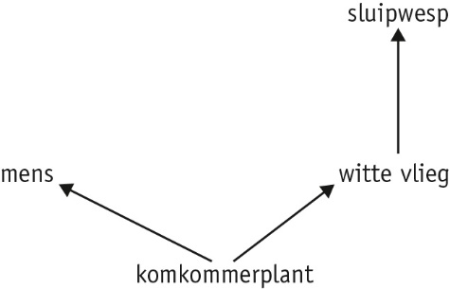

b Welke organismen zijn producenten?

De komkommerplanten zijn producenten.

c Welke organismen zijn consumenten van de eerste orde?

De witte vliegen en mensen zijn consumenten van de eerste orde.

d Welke organismen zijn consumenten van de tweede orde?

De sluipwespen zijn consumenten van de tweede orde.

3

Stel dat sluipwespen en witte vliegen de enige dieren zijn die in de kas van een komkommerkweker leven. Op elke komkommerplant zitten meerdere larven van de witte vlieg. Een sluipwesp legt 50 tot 100 eitjes in de larve van een witte vlieg. Wanneer die eitjes uitkomen, groeien er meerdere sluipwesplarven in de larve van de witte vlieg.

a Teken een piramide van biomassa met komkommerplanten, sluipwespen en witte vliegen. Reken bij de insecten alle stadia van de gedaantewisseling mee, zoals eitjes en poppen, en ook het volwassenstadium.

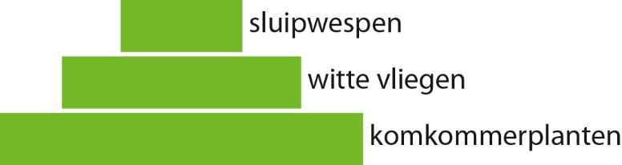

b Teken een piramide van aantallen met komkommerplanten, sluipwespen en witte vliegen. Reken bij de insecten alle stadia weer mee.

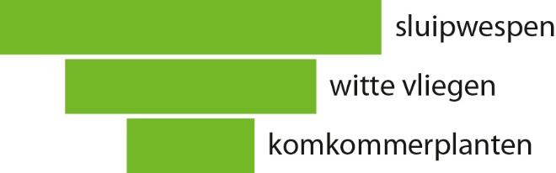

c Leg uit dat er minder sluipwespen zullen komen als de kweker minder komkommers gaat telen.

Wanneer er minder komkommers zijn, is er minder voedsel voor de witte vliegen. Daardoor kunnen er minder witte vliegen in de kas leven. Voor de sluipwespen zijn er nu minder larven om eitjes in te leggen. Daardoor neemt het aantal sluipwespen in de kas af.

4

In de kas van een komkommerkweker leven duizenden sluipwespen. Doordat ze zich voortplanten, komen er sluipwespen bij. Sluipwespen worden enkele weken oud en gaan dan dood. Daardoor varieert het aantal sluipwespen altijd een beetje.

a Vormen de sluipwespen in de kas een populatie? Leg je antwoord uit.

Ja. De sluipwespen vormen een populatie, want het is een groep individuen van dezelfde soort in een bepaald gebied, die zich onderling voortplanten.

b Is de kas een ecosysteem? Leg je antwoord uit.

Ja. De kas is een ecosysteem, want de kas is een bepaald gebied met abiotische factoren en populaties.

5

Lucht bevat normaal ongeveer 21% zuurstof. Stel dat een kweker komkommerplanten kweekt in een luchtdicht afgesloten kas.

a Zit er dan overdag meer of minder dan 21% zuurstof in de lucht in de kas? Leg je antwoord uit.

Er zit dan overdag meer zuurstof in de lucht in de kas, want de komkommerplanten maken zuurstof tijdens de fotosynthese. (De kas is luchtdicht, dus de zuurstof blijft in de kas. Het percentage zuurstof in de lucht wordt dan hoger.)

b Zit er overdag meer of minder koolstofdioxide in de lucht in de kas, vergeleken met buiten de kas? Leg je antwoord uit.

Er zit overdag minder koolstofdioxide in de lucht in de kas dan buiten de kas, want de komkommerplanten nemen koolstofdioxide op uit de lucht. (De kas is luchtdicht, dus er kan geen koolstofdioxide bij komen. Het percentage koolstofdioxide in de lucht in de kas neemt daardoor af.)

c In werkelijkheid zijn kassen nooit helemaal luchtdicht en zorgen kwekers voor voldoende ventilatie. Daardoor is het gehalte koolstofdioxide en zuurstof in de kas ongeveer gelijk aan buiten de kas.

Welke twee stoffen moet de kweker dan nog toevoegen, zodat de komkommerplanten in leven blijven en komkommers produceren?

De kweker moet de planten water en mineralen geven.

6

In afbeelding 2 zie je de optimumkromme van sluipwespen.

a Een komkommerkweker wil zo veel mogelijk sluipwespen in haar kas hebben.

Hoe warm moet het in de kas zijn?

De ideale temperatuur is 23 °C.

b Nadat de kweker de sluipwesppoppen van de leverancier ontvangen heeft, bewaart ze deze eerst een paar dagen in de koelkast bij 4 °C. Daarna zet ze de poppen uit in de kas.

Zullen de poppen uitkomen? Leg je antwoord uit.

De poppen zullen niet uitkomen, want 4 °C ligt niet in het tolerantiegebied. De poppen overleven het verblijf in de koelkast niet.

c De leverancier van de sluipwesppoppen zegt: ‘De sluipwespen kun je gebruiken vanaf 18 °C overdag en 6 °C ’s nachts’.

Waarom kun je de sluipwespen niet gebruiken als het overdag kouder dan 18 °C is?

Onder de 18 °C groeien de sluipwespen heel slecht. De bestrijding van witte vliegen zal dus niet effectief zijn als de temperatuur niet boven de 18 °C uitkomt.

d Waarom mag het ’s nachts wel kouder dan 18 °C worden?

Omdat sluipwespen wel overleven bij een temperatuur tussen 6 °C en 18 °C.

e De leverancier zegt ook dat de poppen in de schaduw opgehangen moeten worden. Als ze in direct zonlicht komen, drogen de poppen uit.

Heeft dit te maken met biotische of abiotische factoren? Leg je antwoord uit.

Het heeft te maken met abiotische factoren, want vocht/droogte en zonlicht zijn invloeden uit de levenloze natuur.

Examenopgaven

De eikenbladroller

1

In de informatie worden enkele organismen genoemd die deel uitmaken van voedselketens.

Welke voedselketen is juist?

A eikenbladroller → eikenboom → eekhoorn

B eikenbladroller → eikenboom → koolmees

C eikenboom → eikenbladroller → eekhoorn

D eikenboom → eikenbladroller → koolmees

D

2

Leg uit waardoor bomen minder goed groeien als veel bladeren zijn opgegeten.

Er is minder fotosynthese als er veel bladeren zijn opgegeten. (1p)

Daardoor is er minder energie / zijn er minder stoffen beschikbaar om te groeien. (1p)

3

Eikels zijn de vruchten van de eikenboom.

Leg uit waardoor zich geen eikels ontwikkelen aan bomen die in het voorjaar door rupsen kaal gegeten worden.

De eikenbomen kunnen dan geen bloemen meer maken waaruit zich eikels ontwikkelen.

4

In een eikenboom met veel rupsen valt zo veel rupsenpoep omlaag dat het lijkt alsof het regent. In de bodem zetten bepaalde organismen deze poep om in koolstofdioxide, water en mineralen.

Hoe worden deze organismen genoemd?

A Consumenten.

B Producenten.

C Reducenten.

C

(Producenten maken energierijke stoffen uit energiearme stoffen.

Consumenten halen energierijke stoffen uit het voedsel.

Reducenten zetten energierijke stoffen uit (resten van) gestorven planten en dieren om in energiearme stoffen.)

Trekvogels

5

De groenling begint later in het jaar aan de trektocht naar het zuiden dan de boerenzwaluw.

Verklaar waardoor de groenling later dan de boerenzwaluw naar het zuiden vertrekt. Maak gebruik van de informatie.

Voorbeelden van een juiste verklaring:

• De groenling kan in Nederland langer voedsel vinden dan de boerenzwaluw.

• Zaden zijn langer beschikbaar dan insecten.

6

Vogels die in de winter in Nederland blijven, hebben een grotere energiebehoefte. Een reden is dat voedsel vinden in de winter extra energie kost.

Geef nog een andere reden waarvoor de vogels in de winter extra energie nodig hebben.

De vogels hebben meer energie nodig om zich warm te houden.

Zuurstof in de sloot

7

Leg uit waardoor er onder het kroos geen andere waterplanten kunnen leven.

Onder het kroos is er te weinig licht. / kan er weinig fotosynthese plaatsvinden.

8

In sloot 2 leven minder vissen dan in sloot 1.

Noteer een abiotische factor die hiervan de oorzaak kan zijn. Noteer ook een biotische factor die hiervan de oorzaak kan zijn.

abiotische factor: zuurstofconcentratie / hoeveelheid zuurstof (1p)

biotische factor: beschikbaarheid van voedsel / prooien (1p)

De pimpelmees

9

Schrijf een biotische factor op die volgens de informatie invloed heeft op het starten van het broedseizoen van pimpelmezen.

het aanbod van insecten / bladluizen / voedsel

10

Schrijf een voedselketen op met drie schakels die in de informatie worden genoemd.

(peren/appel)boom → bladluis / insect → pimpelmees

(de organismen in de juiste volgorde genoteerd: 1p; de voedselrelaties op de juiste manier met pijlen aangegeven: 1p)

11

Een pimpelmees eet vooral insecten. In afbeelding 3 zie je vier snaveltypen van vogels.

Welke letter geeft een snavel aan die is aangepast aan het eten van insecten?

A Letter P.

B Letter Q.

C Letter R.

D Letter S.

B

(P is een priemsnavel.

Q is een pincetsnavel.

R is een haaksnavel.

S is een kegelsnavel.)

Koningspinguïns

12

In afbeelding 4.1 zie je een zwemmende koningspinguïn.

Leg uit hoe de lichaamsvorm is aangepast aan deze manier van voortbewegen.

De pinguïn heeft een vorm die in het water weinig weerstand biedt.

13

In afbeelding 4.2 kun je de poten van een koningspinguïn zien. Koningspinguïns hebben de poten van een zwemmende watervogel.

Noem de eigenschap van de poten waaruit dat blijkt.

de aanwezigheid van zwemvliezen

14

Het water in het zuidpoolgebied is voedselrijk. In het water leven veel algen. Algen zijn microscopisch kleine plantjes die worden gegeten door dieren, zoals garnalen. Deze worden op hun beurt weer gegeten door inktvissen. Koningspinguïns eten garnalen en inktvissen. Haaien jagen op koningspinguïns.

Maak met behulp van de informatie een voedselketen die bestaat uit vijf organismen.

alg → garnaal → inktvis → koningspinguïn → haai

(de organismen in de juiste volgorde genoteerd: 1p; de voedselrelaties op de juiste manier met pijlen aangegeven: 1p)

Spruitjesteelt

15

Als er veel onkruid op zijn akker staat, groeien de spruitkoolplanten minder goed. Eén oorzaak is dat spruitkoolplanten door de schaduw van het onkruid minder licht krijgen.

Noem een andere oorzaak waardoor spruitkoolplanten minder goed kunnen groeien als er veel onkruid op zijn akker staat.

Bijvoorbeeld:

Er is minder water / ruimte beschikbaar voor de spruitkoolplanten als er veel onkruid op de akker groeit.

Er zijn minder mineralen / voedingszouten / voedingsstoffen beschikbaar voor de spruitkoolplanten als er veel onkruid op de akker groeit.

16

Boer Henk heeft ook last van koolwitjes. Deze vlinders leggen eitjes op de spruitkoolplanten. De rupsen die uit de eitjes komen, eten van de bladeren. Boer Henk is blij met sluipwespen, want zij leggen hun eitjes in de rupsen van de koolwitjes. De larven van de sluipwesp vreten de rupsen van binnenuit op.

Met deze gegevens kun je een voedselketen met drie schakels maken.

Schrijf deze voedselketen op.

spruitkoolplant → rups / koolwitje → sluipwesp(larve)

(de organismen in de juiste volgorde genoteerd: 1p; de voedselrelaties op de juiste manier met pijlen aangegeven: 1p)

17

Onderzoekers vragen zich af waardoor sluipwespen op spruitkoolplanten afvliegen.

Ze doen in het laboratorium een experiment met drie groepen spruitkoolplanten:

• Van groep 1 worden de bladeren met een mes beschadigd.

• Van groep 2 worden de bladeren door rupsen aangevreten.

• Van groep 3 worden de bladeren niet beschadigd.

Daarna laten de onderzoekers in het laboratorium 50 sluipwespen los. Na twee minuten noteren ze hoeveel sluipwespen op de planten van de drie groepen aanwezig zijn. De resultaten zie je in tabel 1.

Schrijf een conclusie op uit de resultaten van dit experiment.

Voorbeelden van een juist antwoord:

• Sluipwespen vliegen vooral af op (spruitkool)planten die door rupsen zijn aangevreten.

• Onbeschadigde planten trekken minder sluipwespen aan (dan beschadigde planten).